Муниципальное бюджетное учреждение дополнительного образования Новосибирского района Новосибирской области - Дом детского творчества «Мастер»

Физкультурно-оздоровительный проект
«Азбука твоего здоровья»

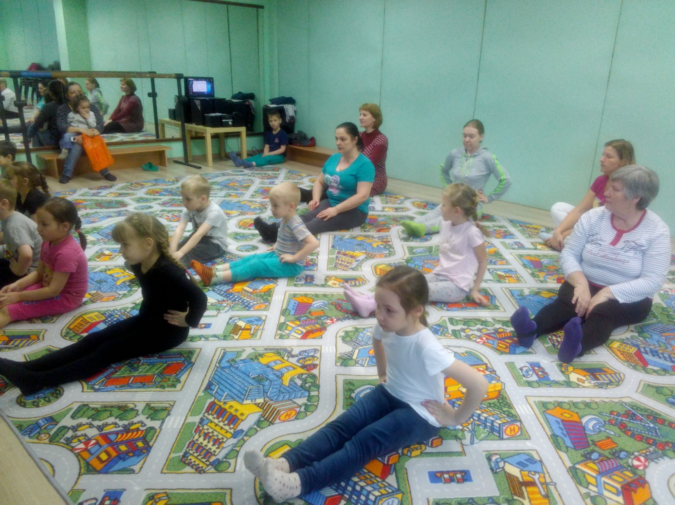

Руководитель проекта:
Бржозовская Анна Владимировна - педагог дополнительного образования
МКУ ДО – ДДТ «Мастер», рабочий телефон 348-42-91
Участники проекта:
Обучающиеся в объединении «Оздоровительная гимнастика» и их родители

Краснообск
2021
Физкультурно-оздоровительный проект

«Азбука твоего здоровья»

КРАТКАЯ АННОТАЦИЯ ПРОЕКТА

Проект реализуется через полную интеграцию физкультурно-оздоровительного развития с использованием современных информационно-коммуникативных технологий и применением современных методик для обеспечения качества учебно-воспитательного процесса и достижения позитивного результата. Используется комплексный подход к оздоровительной работе с помощью работы педагога с детьми и их родителями.
- принцип взаимосвязи с семьей

ПРОБЛЕМА И АКТУАЛЬНОСТЬ

Двигательная активность является важнейшим компонентом образа жизни и поведения дошкольников. Она зависит от организации физического развития и воспитания детей, от уровня их подготовленности, от условий жизни, индивидуальных особенностей и функциональных возможностей растущего организма.
Недостаточность двигательных функций у детей проявляется во всех компонентах моторики: в общей, в тонких движениях кистей и пальцев рук, в мимической и речевой моторике, что приводит к плохой координации движений в сложных действиях по самообслуживанию, в трудовых процессах; вызывает затруднения в овладении ручными операциями (письмо, рисование, сказывается на выражении мимики и пантомимики, на формировании выразительной стороны речи, правильного и четкого звукопроизношения). Установлена прямая зависимость между уровнем двигательной активности детей и их словарным запасом, развитием речи, мышлением .Не менее важно правильное дыхание .Тренированность дыхательной мускулатуры определяет физическую работоспособность и выносливость человека ,повышает сопротивляемость организма простудным и другим заболеваниям . Для того чтобы правильно дышать нужно учиться правильно управлять дыхательными мышцами ,всячески их развивать. Общеразвивающие упражнения являются прекрасным средством для развития органов дыхания ,так как в каждый комплекс входят упражнения укрепляющие основную дыхательную мышцу (диафрагму),межреберные мышцы, мышцы брюшного пресса, содействующие более глубокому дыханию .Но у детей дошкольного возраста дыхательные мышцы еще слабы ,поэтому необходимы специальные дыхательные упражнения .Точечный массаж является элементарным приемом самопомощи своему организму. Упражнения точечного массажа учат детей сознательно заботиться о своем здоровье и являются профилактикой простудных заболеваний. Пооэтому организованна совместная работа по развитию у детей навыков самомассажа и дыхательной гимнастики в общей системе коррекционно-развивающих мероприятий ,в которой родители приняли активное участие ,обучаясь совместно с детьми этим не сложным приемам.

ЦЕЛЬ И ЗАДАЧИ РЕАЛИЗАЦИИ ПРОЕКТА
Целью данного педагогического проекта является: укрепление физического здоровья учащихся посредством применения техники дыхательной гимнастики и простых элементов самомассажа.
Задачи:
- научить учащихся и их родителей простым элементам самомассажа;
- сформировать осознанное отношение к своему здоровью;
- воспитать ценностное отношение к здоровому образу жизни.

СТРАТЕГИЯ И МЕХАНИЗМЫ ДОСТИЖЕНИЯ ПОСТАВЛЕННОЙ ЦЕЛИ
Участники проекта – дети, занимающиеся в детском объединении «Оздоровительная гимнастика», родители.
В данном проекте предлагаются три комплекса точечного массажа и дыхательной гимнастики, которые проводятся на каждом занятии в течение трех месяцев «Специальные дыхательные упражнения проводятся в начале занятий, так как они требуют внимания и создают положительный эмоциональный настрой» Продолжительность каждого комплекса составляет 4-5 минут. На первых занятиях по разучиванию комплексов дети и их родители стоят лицом к зеркалу и, наблюдая за педагогом, повторяют упражнения, предложенные для заучивания. Так дети лучше смогут понять цель и смысл упражнений, а педагог исправить ошибки. Далее разученный комплекс дети могут выполнять дома под контролем родителей, повторяя каждое упражнение 8-10 раз.

Наиболее приемлемые формы организации работы по реализации проекта «Азбука твоего здоровья»:
- Проведение совместных занятий родителей и детей
- разработка комплексов упражнений дыхательной гимнастики и простых элементов самомассажа;
- разработка дидактических и методических материалов по теме проекта.
Руководитель проекта – Бржозовская Анна Владимировна, педагог дополнительного образования МБУДО – ДДТ «Мастер».
Группа, где проводились совместные занятия с родителями обучающихся с учётом их интересов.
Рабочий план реализации проекта
Наименование этапов мероприятий | Сроки | Ожидаемые результаты
1. Проведение организационного собрания, выбор темы проекта с учетом пожеланий родителей | Сентябрь 2020 г. | Выбор темы проекта
2. комплекс№1 | сентябрь – ноябрь 2020 г. | Обеспечение помощи детям в процессе работы.
3. комплекс№2 | Декабрь 2020 г.Январь,Февраль 2021г. | Обеспечение помощи детям в процессе работы.
4.комплекс№3 | Март,апрель,май 2021г. | Обеспечение помощи детям в процессе работы.
5. Проведение мониторинга и анкетирования родителей | май 2021 года
6. Разработка дидактических и методических материалов по теме проекта | май –июнь 2021 г. | Дальнейшее использование методических материалов в работе

ПРОГНОЗИРУЕМЫЕ РЕЗУЛЬТАТЫ РЕАЛИЗАЦИИ ПРОЕКТА
- активность детей, самостоятельное владение навыками самомассажа;
-овладение родителями техникой дыхательной гимнастики и простыми приемами самомассажа;
- разработка методических материалов по теме «Приемы самомассажа».

Положительными результатами проекта будет:
- активность детей, самостоятельное владение навыками самомассажа;
-овладение родителями техникой дыхательной гимнастики и простыми приемами самомассажа;
- разработка методических материалов по теме «Приемы самомассажа».

РЕАЛИЗАЦИЯ ПРОЕКТА

Для реализации проекта были задействованы дети 1года обучения.
Организованы совместные занятия детей и их родителей. Проведена беседа с родителями о пользе «специальных» дыхательных упражнений и точечного самомассажа. Проведены открытые занятия для родитителей обучающихся.

Занятия, мастер-классы для детей и их родителей

Тема | Кол-во часов | Кол-во участников
Комплекс№1 | 5 минут каждого занятия | 1 группа-  10-12 человек
Комплекс№2 | 5 минут каждого занятия | 10-12 человек
Комплекс№3 | 5 минут каждого занятия | 1 группа-  10-12 человек
занятия с участием родителей | 5 минут каждого занятия ( | 10-12 человек
Итого: | 6 часов | 10-12 человек

КОНКРЕТНЫЕ ОЖИДАЕМЫЕ РЕЗУЛЬТАТЫ ОТ РЕАЛИЗАЦИИ ПРОЕКТА

В сентябре 2020 года стартовал проект «Азбука здоровья». Реализация проекта предусматривала проведения комплекса мероприятий:
- упражнения на правильное дыхание с учащимися объединения;
- разучивание и выполнение простых элементов самомассажа;
- мастер-классы для родителей учащихся объединения «Дыхательная гимнастика», «Простые приемы самомассажа»

В ходе реализации проекта были разработаны:
- Комплексы упражнений (Приложение 1).
- Методическое пособие «Волшебные точки» (Приложение 2).
- Сформировано 2 методических папки с дидактическими материалами на темы мастер-классов для будущей работы (Приложение 3).

Было проведено 12 мастер-класса. В результате проведения занятий и мастер-классов родители и учащиеся усвоили технику выполнения дыхательной гимнастики и простых элементов самомассажа. У участников проекта «Азбука твоего здоровья» сформировано осознанное отношение к своему здоровью и ценностное отношение к здоровому образу жизни (Приложение анкета).

Приложение1

Комплекс №1 (СЕНТЯБРЬ-ОКТЯБРЬ-НОЯБРЬ)
1.Соединить ладони , потереть ими до нагрева .
2.Указательными пальцами, нажимать точки около ноздрей.
3. «Уколоть» указательными и большими пальцами ,как клешней перегородку носа.
4.Указательными пальцами с нажимом «рисуем» брови.
5.Указательными и большими пальцами лепим уши снизу вверх.
6.Вдох через левую ноздрю (правая в это время закрыта указательным пальцем),
7.Вдох через нос, медленный выдох через рот.

Комплекс №2 ( декабрь, январь, февраль )
1.Соединить ладони вместе и потереть ладони поперек до нагрева .Это упражнение положительно воздействует на внутренние органы.
2.Слегка подергать кончик носа.
3.Указательным пальцем массировать точку под носом.
4.Указательными пальцами нажимать точки у рта в местах соединения губ.
5.Растирать за ушами: «примазывать уши, чтобы не отклеились».
6.Вдох, на выдохе слегка постукивать по ноздрям со звуком «М-м-м».
7. Вдох через нос, выдох через рот на ладонь- «сдуваем снежинку с руки».

Комплекс №3 (март, апрель, май)
1.Моем кисти рук.
2.Указательным и большим пальцем нажимаем на ноготькаждого пальца другой руки.
3.Поглаживаем нос от ноздрей к переносице.
4.Средним пальцем надавливаем на ушные козелки.
5.Поглаживаем двумя руками шею от грудного отдела к подбородку.
6.Игра «Веселая пчелка». Вдох свободный, на выдохе произносить звук «З-з-з». Дети должны представить, что пчелка села на руку, на ногу, на нос. Помочь детям направить внимание на нужный участок тела.
7.Несколько раз зевнуть и потянуться.

Цель комплексов массажев и дыхательных упражнений заключается не только в профилактике простудных заболеваний и других заболеваний, повышении жизненного тонуса у детей, но и в привитии им чувства ответсвенности за свое здоровье, уверенности в том, что они сами могут помочь улучшить свое самочувствие.
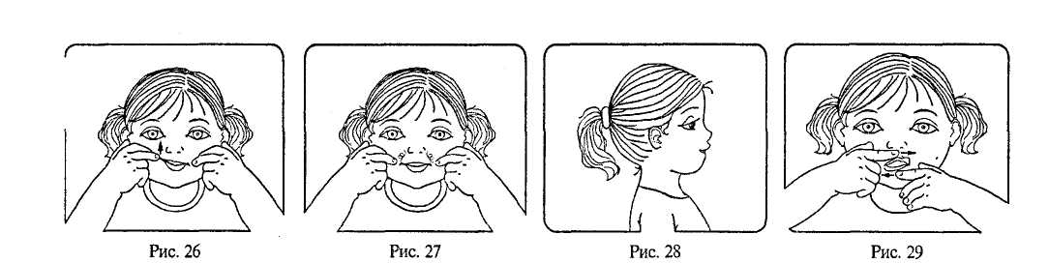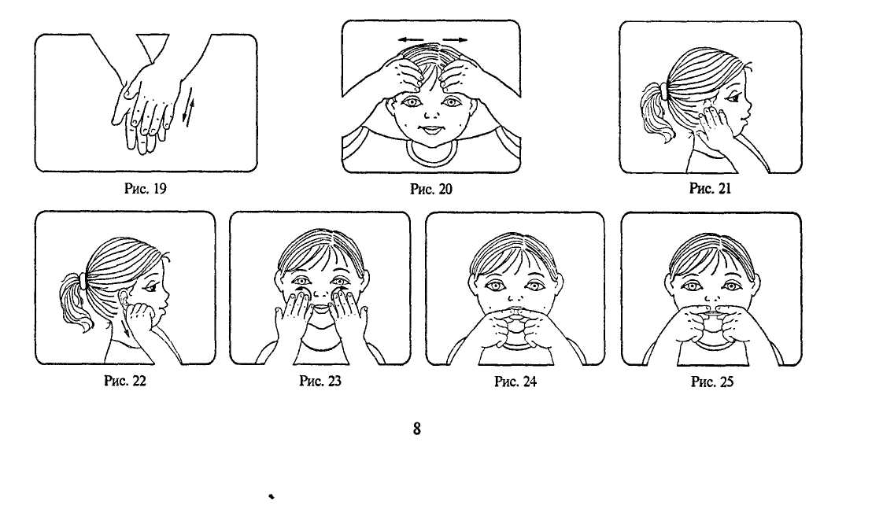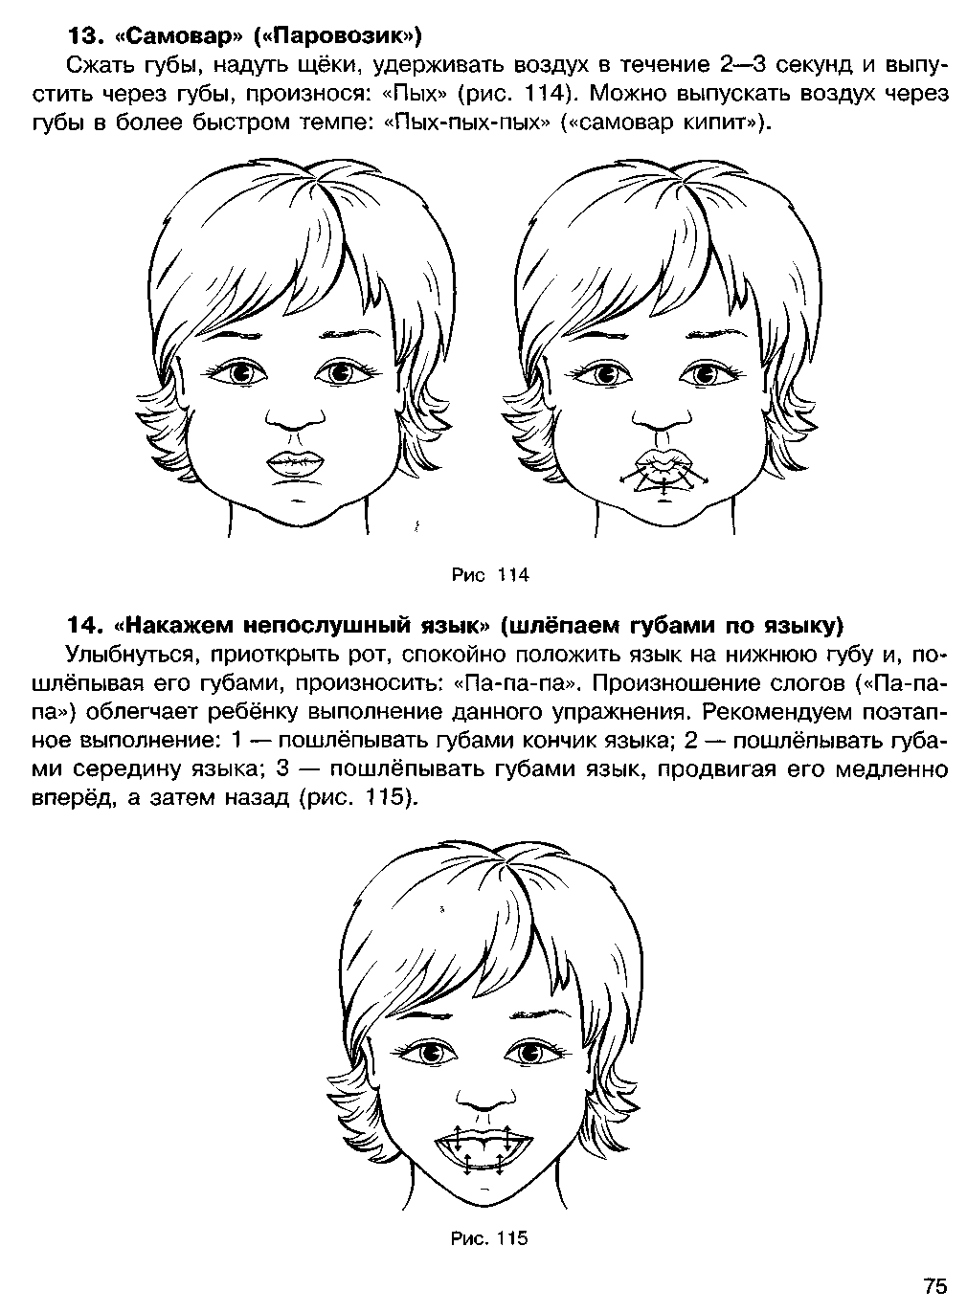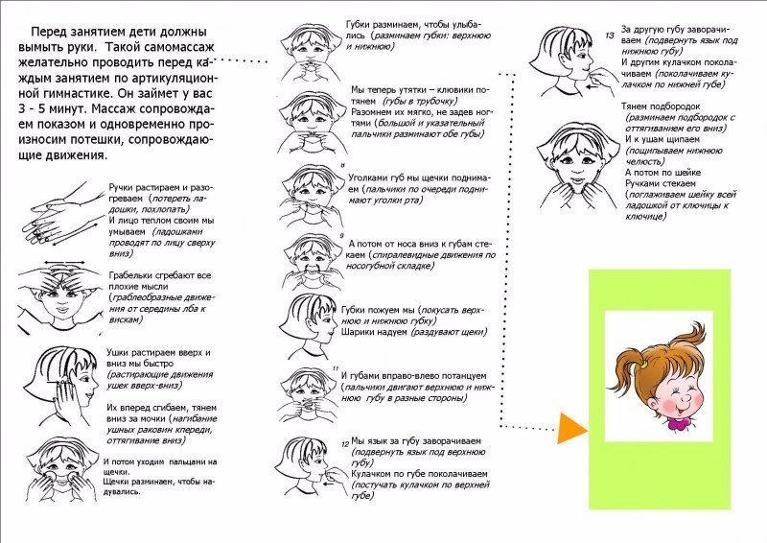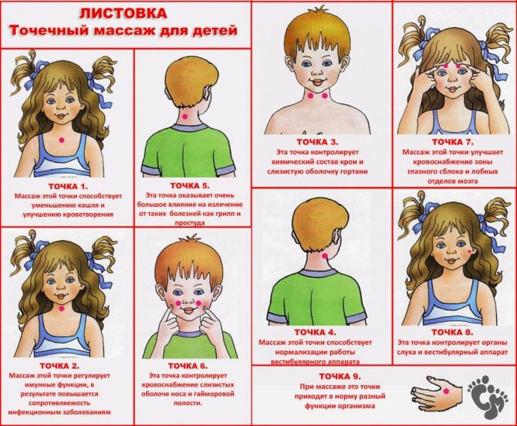

Приложение 2

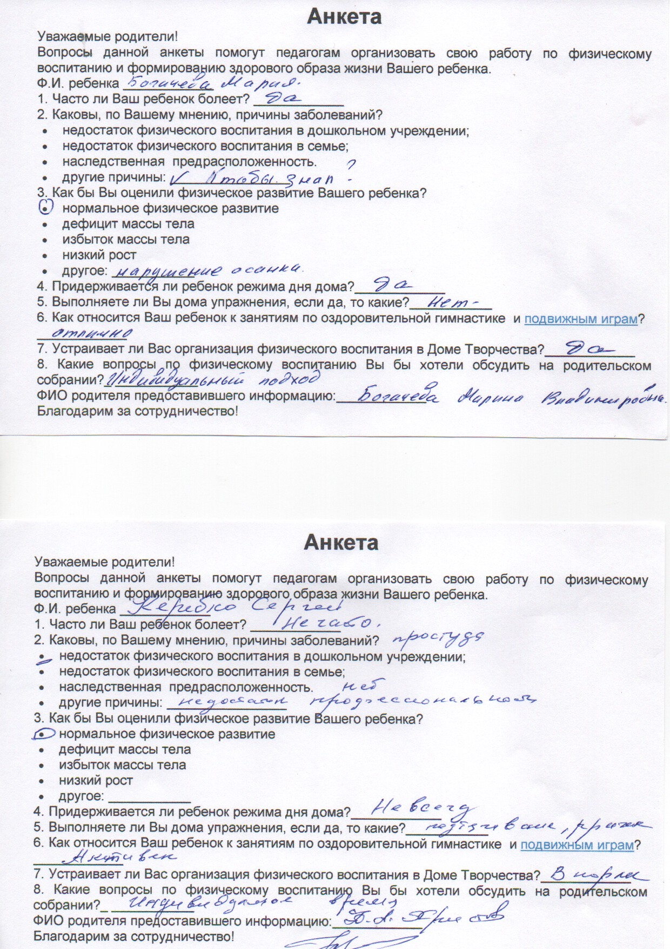

Используемая литература

Бабенкова Е.А. «Игры, которые лечат» Издательство: Сфера, 2017 г.

Воспитание ребенка-дошкольника: развитого, организованного, самостоятельного, инициативного, коммуникативного. Росту здоровым [текс] программ. Методическое пособие для дошкольников образовательных учреждений /В.И. Зимонина – М, ВЛАДОС, 2003 г./

«Давайте чистым воздухом дышать» Д/в 1999 № 7

Двигательная активность ребенка в детском саду: пособие для педагогов ДУ /М.А. Рунова – М, Мозаика-Синтез, 2000 г.

Ефименко Н.Н. Театр физического развития и оздоровления детей дошкольников: методическое пособие / – М, Линка-пресс, 1999 г./

Здоровьесберегающие технологии воспитания в ДОУ /Т.С. Яколева, 2006 г /

«Занятия по физкультуре с детьми 3-7 лет» И.Е. Варенин, С.Г. Кудрявцева «Здоровьесберегающие технологии в ДОУ» Л.В. Гаврючина

Развивающая педагогика оздоровления /В.Т. Кудрявцева, Б.Б. Егоров – М., Линка-пресс, 2000 г./

Современные методики оздоровления детей дошкольного возраста в условиях ДОУ /Л.В. Кочеткова – М, МДО, 1999 г./

ИНТЕРНЕТ - ИСТОЧНИКИ
http://www.nauka-shop.com/mod/shop/productld/50722/
http://www.teoriya.ru/
http://www.dissercat.com/content/razvitie-dvigatelnykh-sposobnostei-detei-starshego-doshkolnogo-vozrasta-v-protsesse-modeliro

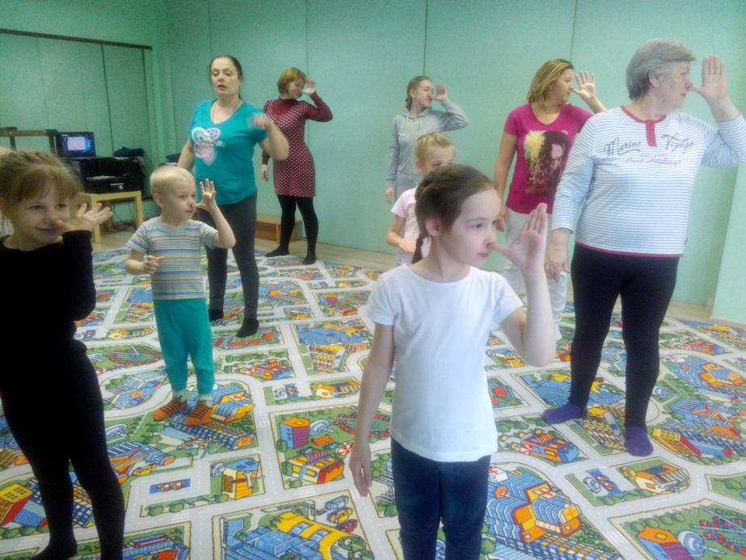8


